XXII Российская научная конференция школьников «Открытие»

СЕКЦИЯ ИСТОРИЯ

«Вклад Редозубова Сергея Поликарповича в развитие Угличского педагогического техникума»

Исследовательская работа

Сатюкова Екатерина Андреевна,
обучающаяся краеведческого клуба «Алатырь»
МОУ ДОД Дом детского творчества г. Углича
Научный руководитель: Швец Ольга Игоревна,
Педагог дополнительного образования
МОУ ДОД Дом детского творчества

Ярославль, 2019 г.
Содержание
- Введение
  - Автор букварей – Редозубов С. П. ……………………………………………… 2
  - Актуальность темы ………………………………………………………………….2
  - Цель работы ………………………………………………………………………….2
  - Задачи …………………………………………………………………………………2
  - Методы исследования ……………………………………………………………….2
  - Обзор использованных источников и литературы ……………………………… 3
  - Практическая значимость работы …………………………………………………..3

- Основная часть
2.1. Поиск сведений о Редозубове С. П. ……………………………………………….4
2.2. Трудное детство Сергея ……………………………………………………………..5
2.3. Желание стать учителем ……………………………………………………………..5
2.4. Начало педагогического пути Редозубова…………………………………………..6
2.5. Реорганизация учительской семинарии в Угличе в педагогический техникум …6
2.7. Созидательная деятельность заведующего педтехникума Редозубова С. П. …….7
2.8. Общественная деятельность Сергея Поликарповича ………………………………8
2.9. Любимый учитель и уважаемый коллега ……………………………………………9
2.10. Заслуги перед Родиной ……………………………………………………………..10
- Заключение ..........................................................................................................11
- Информационные источники ……………………………………………………….12
- Приложения

- Введение
1.1.Углич – маленький провинциальный городок, в котором нет ни одного высшего учебного заведения. Большая часть молодёжи после окончания школы уезжает получать образование в другие города. А из тех, кто остаётся в родном городе, многие предпочитают поступать в Угличский индустриально – педагогический колледж, который люди старшего поколения продолжают по привычке называть педучилище.
Однажды, в Доме детского творчества, где я занимаюсь краеведением, мы рассматривали фотографии обложек учебников, по которым учились дети в советское время. Педагог – организатор по краеведению Ефимова Ольга Глебовна, показывая на одну из фотографий, сказала: «Вот по этому букварю я училась в 1-ом классе, а его автор был первым директором нашего педучилища». На обложке было написано – С. П. Редозубов. Меня очень заинтересовал человек, который жил в Угличе, создавал книги, по которым учились мои бабушки и мне захотелось узнать о нём побольше.
Оказалось, что Сергей Поликарпович Редозубов – не коренной угличанин и прожил в нашем городе всего несколько лет. Но это не ослабило моего интереса. Какое – то время он жил и трудился на благо моего родного города Углича.
1.2. Выбранную тему я считаю актуальной. Забегая вперёд, хочу сказать, что в нашем городе о Редозубове не знает почти никто. И пусть этот человек не является моим земляком в общепринятом смысле этого слова, я считаю, что он внёс определённый вклад в развитие педагогического техникума, как его тогда называли, и будет справедливо рассказать о нём угличанам.
1.3. Цель моей работы – установить вклад Редозубова С. П. в развитие педагогического техникума.
1.4. Для того, чтобы достигнуть поставленной цели, следует решить ряд задач:
- собрать сведения о Редозубове С. П. из разных источников;
- изучить, проанализировать и систематизировать полученный материал;
- отобрать материал, способствующий достижению поставленной цели;
- написать исследовательскую работу.
1.5. Во время работы над данной темой, я использовала следующие методы:
- интервьюирование;
- экскурсия в музей индустриально – педагогического колледжа;
- работа с архивными документами;
- поиск необходимых сведений в печатных изданиях и Интернет – источниках;
- систематизация и анализ полученных сведений;
- оформление собранного материала в исследовательскую работу.
1.6. В музее Угличского индустриально – педагогического колледжа я увидела буквари и учебники по методике преподавания русского языка и литературы, из книги Соболевского «Дорога длиною в 30 лет» узнала некоторые подробности биографии Сергея Поликарповича, но большая часть информации была получена из архивных документов.
1.7. Я считаю, что данная работа может быть интересна не только местным краеведам, но и работникам музеев и краеведческих отделов библиотек. Её можно использовать на уроках истории и краеведения, напечатать в СМИ и пополнить экспозицию музея Индустриально – педагогического колледжа.
2. Основная часть
2.1. Революция 1917 года внесла существенные перемены во все сферы жизни общества и государства. Педагогические деятели того времени понимали определяющую роль учителя в решении задач, направленных на создание школы нового типа. Согласно одной из предложенных типологий, российское учительство в этот период являло собой три основных педагогических поколения. К первому относились старые учителя, которые сохранили интерес к любимому делу, а школа стала для них смыслом жизни. Ко второму поколению принадлежали учителя среднего возраста, которые в это время находились в активной профессиональной позиции. Третье поколение составляли молодые учителя, которые внесли в школу «кипучесть».
Определяющее значение для строительства новой школы (в том числе системы подготовки учителей) имели идеи В. И. Ленина и его непосредственное участие в руководстве деятельностью Наркомпроса.
Начав поиск сведений о Редозубове С. П., мы с моим научным руководителем, прежде всего, отправились в музей Индустриально – педагогического колледжа. Заместитель директора по воспитательной работе Сидоренко Юлия Николаевна с удовольствием водила нас по музею. Среди экспонатов были стенды с фотографиями и биографиями директоров педагогического училища, почти всех преподавателей, многих выпускников, которые связали свою жизнь с педагогикой. На стене, рядом с фотографией Редозубова мы увидели только скудные биографические данные, а на полке под ними папка с текстами его публичных выступлений и множество букварей и учебных пособий автором которых являлся Сергей Поликарпович. На вопрос, что она может сказать о Редозубове, Юлия Николаевна сказала, что знает только то, что он был первым директором учебного заведения, в котором она работает и добавила, что не знает, кто из преподавателей мог бы рассказать о талантливом учителе.
В надежде узнать больше мы отправились в библиотеку имени Сурикова к заведующей краеведческого отдела Шайдеровой Марине Васильевне. Она дала нам книгу Соболевского «Дорога длиною в 130 лет», в которой он писал о некоторых преподавателях и директорах педагогического техникума, а впоследствии педагогического училища. Но там были всё те же сухие биографические факты.
Следующим шагом поиска стало посещение Угличского историко – краеведческого и художественного музея. Но в библиотеке музея о Редозубове не было совсем ничего… Сотрудница музея Ерохина Софья Викторовна, к которой нам посоветовали обратиться, тоже не смогла нам помочь.
Почти отчаявшись, мы пытались найти хоть какие – то сведения о Сергее Поликарповиче даже в социальных сетях, но безрезультатно.
Оставался архив. Была надежда, что именно там сохранились документы, в которых отражена жизнь и деятельность педагогического техникума с 1921 по 1925 год, именно в то время, когда директором был Редозубов.
К большому сожалению, в угличский архив школьники (даже старшеклассники) не допускаются уже несколько лет, поэтому работать в архиве пришлось моему научному руководителю Швец Ольге Игоревне, а обрабатывала информацию уже я.
К моей большой радости именно в архиве удалось найти несколько документов, которые помогли мне в исследовании.
Ещё одно открытие подарила встреча с угличским краеведом, племянницей Ивана Николаевича Потехина Щербаковой Н. Г. Узнав, какую тему для исследования я выбрала, Надежда Геннадьевна сказала, что её дядя Потехин Иван Николаевич и Сергей Поликарпович какое – то время работали вместе в педагогическом техникуме, а позднее их связывали тёплые дружеские отношения, и в моём распоряжении оказалось письмо Редозубова к Потехину и несколько стихотворений Сергея Поликарповича.
2.2. Сергей Поликарпович Редозубов родился 6 октября 1891 года в селе Бор Семеновского уезда Нижегородской губернии в многодетной семье крестьянина. Семья была небогатая, но большая – 12 человек. Прокормить подрастающих детей было трудно, поэтому отец Сергея вынужден был помимо сельскохозяйственных работ, зарабатывать на хлеб, разгружая баржи и даже тяжёлым бурлацким трудом. Бедность семьи подтверждает и тот факт, что в одном из архивных документов, а именно в анкетном листе Редозубова для сотрудников административных и хозяйственных органов педагогического техникума в графе «кто родители, их положение» он писал: «Крестьяне ниже среднего достатка».-[9] Но, несмотря на материальные сложности, Сергей уже в раннем возрасте имел желание учиться и, судя по тому, чего он достиг в жизни, настойчиво шёл к цели.
Читать Сергей научился в 5 лет от старших сестёр. Цитата из дневника Редозубова «Вообще я должен сказать спасибо сказкам, научившим меня оценивать поступки людей, я стал с любовью относиться к обиженным и обездоленным». – [5]
2.3. Окончив начальную школу, а затем городское двухклассное училище, С. П. Редозубов подал прошение для поступления в учительский институт, но оно не было принято, так как ему не было 16 лет. Тогда он поступил на двухгодичные педагогические курсы при Нижегородском четырехклассном училище. Уже в то время одним из его любимых предметом был русский язык. Он хорошо писал диктанты и сочинения, много читал. В 1909 году после окончания педагогических курсов Сергей был назначен учителем церковного пения в младших классах Хохломского двухклассного училища, в котором преподавал 2 года. Это время учительской деятельности С. П. Редозубов считал очень важными в формировании его как педагога.
Желая продолжить образование, Сергей Поликарпович всё же поступает в Московский учительский институт, пройдя все вступительные испытания на «отлично», о чём сохранилась запись в личной карточке. Именно в Московском университете он открыл для себя все богатство русского языка и полюбил его еще больше. Также его увлекала словесность, долгое время Сергей собирал русские фольклорные произведения. Из дневника Редозубова «Пока учился в институте почти всё время занимался с дураками и лентяями – купеческими сынками, чтобы заработать денег.» - [5] В 1914 году он блестяще окончил университет, и с этого момента начинается знакомство Сергея Редозубова с Ярославским краем, так как он назначается учителем русского языка в Новинскую учительскую семинарию.
2.4. Основоположник русской педагогической науки и русской школы К. Д. Ушинский в конце 18 века добился организации в России первых пяти государственных учительских семинарий. Одна из них, Новинская, была открыта 16(28) ноября 1871 года в селе Новом Мологского уезда Ярославской губернии и готовила учителей для начальной школы разных типов. Расположилась семинария в бывшем имении известного русского драматурга Сухово-Кобылина. По распоряжению попечителя Московского учебного округа Сергей Поликарпович назначается на должность наставника русского языка и литературы в Новинскую учительскую семинарию, которая после пожара в здании семинарии в 1915 году переводится в город Углич и располагается в здании нынешнего педучилища. Редозубов также переезжает в Углич. Помимо преподавания, Сергей Поликарпович выполняет обязанности секретаря педагогического совета.
Судя по ведомостям учёта получения вознаграждения, во время работы в семинарии Сергей Поликарпович был одним из самых высокооплачиваемых педагогов, хотя он был не только педагогом, но и классным наставником и даже одно время заведовал библиотекой. Часть денег он отправлял родителям, так как в то время сам ещё не был женат.
2.5. После Октябрьской революции новая власть рушила всё старое и создавала новое. В те годы в России почти 80% граждан было неграмотными и одним из самых важных дел на заре строительства социализма стала ликвидация безграмотности. По указанию Наркомпроса от 9 июня 1919 года Угличская учительская семинария была реорганизована в постоянные педагогические курсы. Членом инициативной группы по их организации был избран С.П. Редозубов, а с 15 апреля 1920 г. и до момента ликвидации курсов в 1921 году выполнявший обязанности заведующего. В мае 1921 году педагогические курсы были переименованы в педагогический техникум.
С 1 по 15 августа 1921 года С. П. Редозубов назначается ответственным организатором педагогического техникума и с этого момента до лета 1925 года работает его заведующим.
Я считаю, что руководство Яргубпрофобра, назначившее Редозубова заведующим педагогического техникума в Угличе, ценило не только его педагогический талант, но и организаторские способности, так как в то время на руководящие должности назначались люди, зачастую не имеющие никакого специального профессионального образования, но состоящие в партии. Редозубов, судя по анкете, в то время членом партии большевиков не являлся.
2.6. Деятельность Сергея Поликарповича как заведующего педагогического техникума мне удалось проследить благодаря архивным документам. Прочитав и систематизировав информацию из документов, я убедилась, что Редозубов стремился, чтобы вверенное ему учреждение шагало в ногу со временем, а педагогический коллектив и студенты постоянно развивались.
Заведуя педтехникумом, Сергей Поликарпович понимает необходимость производственной практики и почти сразу реорганизовывает опытную (базовую) школу 1 ступени. Особенность ее заключается в том, что из семилетки в отдельное здание (бывший особняк купцов Зиминых) была выведена четырехлетняя школа. Она была призвана служить целям педагогической практики, а также должна была стать опытно-показательным учреждением, центром педагогического эксперимента. К слову сказать, базовая школа просуществовала до начала 2000 годов и была закрыта по причине аварийности. Современные студенты проходят практику в школах города.
По моему мнению, важной заслугой Редозубова в то время является оборудование и благоустройство сельскохозяйственного участка при техникуме для огородничества и полеводства студентов. Из отчёта о работе за 1924 год говорится: «Ударными работами за истекший квартал являлись: а) оборудование инвентарем и заготовка материалов для обеспечения изгородью земельного участка, предоставленного Пед. Техникуму общим отделом УИКА осенью 1923 года, <…> эти задачи, поставленные Пед. Техникумом, были удовлетворительно разрешены при ближайшем участии хоз. органов и профессиональных, а также партийных организаций а) общим отделом УИКА, согласно сметы, была предоставлена лошадь с упряжью, сани, телега, плуг, брона и прочий с-хоз. инвентарь. Все сельскохозяйственные работы ведутся под руководством агронома…». – [15]
В то время, когда продукты выдавали по карточкам, а большинство студентов, как видно из списков, были из бедных многодетных семей, а значит не всегда ели досыта, сельскохозяйственный участок не только позволял получить навыки работы на земле (многие студенты уезжали работать в сельскую местность), но и позволял выращивать овощи для пропитания.
Меня несколько удивил тот факт, что заведующий Педтехникумом, у которого было много работы, знает всё о студентах и их жизни. И даже пишет ходатайства о выдаче «недостаточным» (бедным) студентам по несколько фунтов муки, крупы, картофеля и прочих овощей, подсолнечного масла. Это характеризует его как человека неравнодушного.
По инициативе Сергея Поликарповича с 1922 года в техникуме организуется педагогическая практика учащихся старших курсов, приближаясь к условиям старшей школы. Из отчёта Редозубова за 1922/23 учебный год: «В виду того, что учащиеся Педтехникума должны быть знакомы с элементарными приёмами труда с одной стороны и что они, как будущие учителя должны уметь самостоятельно сделать самые необходимые школьные пособия и приборы с другой, организованы столярная и переплётная мастерские, в которой проводятся ещё занятия по ручному труду. В это же время по настоятельному ходатайству Редозубова С. П. организуется общежитие на 100 человек. Организация общежития стало значительным событием, так как значительно облегчает жизнь приезжих студентов, вынужденных до этого снимать комнаты и «углы». – [14]
Большое внимание заведующий уделял самоуправлению, справедливо считая, что такой опыт поможет молодым педагогам в самостоятельной жизни и поощрял активную деятельность, как ученических организаций, так и отдельных студентов техникума.
Из статьи «Путь длиною 120 лет» в газете «Авангард» за 29 ноября 1991 года я узнала, что «к июню 1920 года в Угличском уезде была произведена перепись неграмотного населения и создано 414 школ для взрослых, 14 из них в самом Угличе. В это время коллектив преподавателей и учащихся педагогического техникума во главе с заведующим Редозубовым С. П. принимает активное участие в ликвидации неграмотности.» - [7] Сергей Поликарпович считал, что это не только польза обществу, но и хорошая практика для учащихся.
В это время педагогический техникум становится одним из центров просвещения в уезде. Из удостоверения фактов педагогической и общественной деятельности, выданного Редозубову Угличским уездным Исполнительным комитетом Совета рабочих, крестьянских и красноармейских депутатов «… В 1924 г., когда по РСФСР прокатилась волна закрытий Пед. Техникумов, тов. Редозубовым много было проявлено энергии и забот к сохранинию Пед. Техникума…» (см. приложение 18) Я считаю, что это одна из его главных заслуг.
2.7. Помимо этого, Редозубов много времени уделял общественной деятельности в Угличском уезде. Сергей Поликарпович готовил материалы педагогического и общественного характера для печати, сотрудничал с журналом «Путь коммунизма» и с газетой «Угличская правда». Он принимал активное участие во всех курсах по переподготовке учителей Угличского уезда в роли лектора, читал лекции в Угличском народном университете, в гарнизоне Красной Армии, Усовпартшколе, в комсомольских ячейках и Доме лишения свободы. С 1922 года Редозубов состоит членом уездного методического бюро, а также непременно был в составе делегаций на всех уездных съездах и конференциях.
Тогда же, в 1922 году Сергей Поликарпович организовал педагогический кружок в Доме работников просвещения, 2 года руководил его деятельностью. Об этом месте у него осталось много приятных воспоминаний. Вот, что он пишет своему доброму товарищу И.Н. Потехину на 20-летие ДРП, находясь в Москве: «Для меня ДРП в своё время сыграл очень большую роль, он был той кузницей, где создавался мой культурный и учительский облик. Это было место лучшей концентрации лучшего учительства, в нём разрешались все злободневные вопросы, в нём организовывалась борьба с рутиной. В ДРП было много боёв, была настоящая армия. Газету, которую мы выпускали. Первая, скромная на вид, но злая по содержанию, с лозунгом на всю газету «Просвещенец, буди мысль, борись с предрассудками». Под этим лозунгом прошла наша работа многих лет. Наша газета находила центральные вопросы и била по ним. В мою бытность в Угличе нашей главной задачей была борьба с религией и мещанством». – [3]
2.8. Сергей Поликарпович пользовался большим уважением и любовью студентов. Из дневника Редозубова «Без гордости говорю, что учащиеся меня любят, интересуются моим предметом, читают книги.» А самим учащимся говорил: «Для успешного обучения детей недостаточно знания приёмов и методов обучения, необходимо со стороны учителя любовь к своему делу, необходимо чтобы ученики зажигались сами тем огнём, которым горит учитель».
Вот что написано на одном из стендов в музее Индустриально – педагогического колледжа: «Несмотря на трудные условия, коллектив педтехникума под руководством С. П. Редозубова работал слаженно и творчески. Благотворное влияние Сергея Поликарповича чувствовали на себе все работники и учащиеся педтехникума».
Из отчёта Редозубова о работе педтехникума за 1923 год: «В области политической подготовки, кроме изучения политграмоты на уроках обществознания, политическое воспитание проводится путём устройства революционных праздников, торжественных заседаний с постановкой соответствующих докладов…»- [14] Центром политической жизни техникума являлась ячейка ВЛКСМ, которая к 1923 году насчитывала более 35% человек от общего числа студентов. Будучи беспартийным, Сергей Поликарпович принимал активное участие в комсомольской жизни и даже помог организовать комсомольский клуб, который объединил как городскую молодёжь, так и молодёжь близлежащих деревень.
Большой поклонник и знаток литературы, Редозубов пользовался любой возможностью пополнить библиотеку педтехникума. В наследство от учительской семинарии остались старые методические пособия и много религиозной литературы. За время заведования Сергеем Поликарповичем было собрано 3422 тома. Из отчёта Редозубова за 1925 год: «отдел беллетристики и критической лит-ры заключает в себе 2065 книг, педагогической – 838 книг, книг общественно–политического характера – 312, историко–географического – 80, естественно–научного – 422, по математике – 476, в отделе прикладных знаний – 439, по с/хозяйству – 176. Дальнейшее пополнение библиотеки предусмотрено сметой на 1925-26 уч. г»
Жена Сергея Поликарповича Клавдия Михайловна работала вместе с ним. Поженились они в 1923 году. В семье родились трое детей – две девочки 1924 и 1925 года рождения и мальчик 1930 года рождения.
2.9. Будучи опытным методистом русского языка, именно в Угличе Редозубов задумал создать новый букварь для детей и учебник методики русского языка для педтехникумов, он не раз говорил об этом своим коллегам, но замысел реализовался позднее, в Москве, где он впоследствии защитил диссертацию и работал в Академии наук РСФСР. Заслуги Сергея Поликарповича в методике усовершенствования букваря не ограничиваются пределами РСФСР. Большую помощь в создании букварей он оказал братским союзным республикам: Якутии, Таджикии, Туркмении, Белоруссии, Грузии. Всего им создано 81 учебное пособие. Своими многочисленными трудами – книгами, сборниками и статьями, своей неутомимой практической деятельностью Сергей Поликарпович Редозубов способствовал обогащению советской методической науки и улучшению школьной практики в области начального образования.
Из сохранившегося в архиве сообщения Редозубова в Яргубпрофобр удалось установить, что уволился он в августе 1925 года. Вот что он пишет: «С 1 сентября с/г я перехожу в Московский рай-он, ввиду чего освобождается место заведующего педтехникумом, преподавателя методики русского языка, вопросов теории трудовой школы и руководителя пед. практики…»
В конце августа семья Редозубова переехала в Москву.
3.Заключение
В процессе работы над данной темой я узнала, что первый заведующий угличского педагогического техникума Редозубов С. П. (сейчас индустриально – педагогический колледж) широко известен в мире образования.
Я считаю, что заслуги Сергея Поликарповича в развитии педагогического техникума велики. Прежде всего, благодаря ему педагогический техникум, ныне колледж существует до сих пор. Благодаря опытному и мудрому руководителю учебное заведение смогло пережить сложные годы государственной разрухи, заложить первые традиции, сплотить вокруг себя коллектив единомышленников.
За время работы Редозубова Сергея Поликарповича в Угличском педагогическом техникуме по его инициативе и при непосредственном участии была реорганизована опытная школа (из семилетки создана 4-х летка и выведена в особое здание), организован и оборудован сельскохозяйственный участок и заложено опытное полеводство и огородничество, организованы мастерские, организовано общежитие для учащихся на 100 человек, реорганизована педагогическая практика учащихся старших курсов в направлении приближения её к условиям массовой школы.
Я считаю, что угличане, особенно студенты угличского индустриально – педагогического колледжа должны знать о Редозубове Сергее Поликарповиче и гордиться что этот человек, который внёс немалый вклад в дело образования, 10 лет жизни посвятил нашему городу и образованию наших земляков.

Информационные источники
- Устные воспоминания Ефимовой О. Г.
- Устные воспоминания Скрябиной Т. З.
- Оригинал письма Редозубова С. П. к Потехину И. Н. Публикуется впервые с согласия владельца
- Письменные воспоминания Щербаковой Н. Г.
- Оригинал рукописного дневника С. П. Редозубова за 1923-1925 гг. (Хранится в музее УИПК)
- И. Н. Соболевский. Дорога длиною в 130 лет. Углич, 2001.
- И. Н. Соболевский. Путь длиною в 120 лет//Авангард. 1991.- 29 ноября. с. 3-4
- Анкеты сотрудников клуба К. Маркса и работников просвещения. // УФГАЯО, ф. Р-2, Оп. 1, Ед хр. 562, Л.13
- Анкеты служащих Угличского педтехникума 1924 г. // УФГАЯО, ф. Р-2, Оп. 1. Ед. хр. 584
- Протоколы заседаний Угличского уездного исполкома и его отделов (5 января- 16 августа) // УФГАЯО, ф. Р-3, Оп. 1. Ед. хр.237
- Дело о постановке народного образования в Угличском уезде и о личном педагогическом составе учебных заведений (21 октября 1918- 5 ноября 1919) // УФГАЯО, ф. Р-9, Оп. 1. Ед. хр. 50
- Дело о работе учебных заведений Угличского уезда 1918-1919 гг. // УФГАЯО, ф.
Р-9, Оп. 1. Ед. хр. 68
- Протоколы заседаний коллегии Угличского уездного отделения народного образования (18 ноября- 16 декабря 1921) // УФГАЯО, ф. Р-9, Оп. 1. Ед. хр. 210
- Дело о работе учебных заведений Угличского уезда (24 мая 1922- 29 мая 1923) // УФГАЯО, ф. Р-9, Оп. 1. Ед. хр. 286
- Отчеты Угличского уездного отдела народного образования о работе за 1923-1924 уч. г. // УФГАЯО, ф. Р-9, Оп. 1. Ед. хр. 313
- Отчет о работе Угличского уездного отдела народного образования (1924-1925) // УФГАЯО, ф. Р-9, Оп. 1. Ед. хр. 328
- Ведомость выдачи зарплаты рабочим и служащим семинарии за 1918 г. // УФГАЯО, ф. Р-9, Оп. 1. Ед. хр. 241
- Статистические отчёты семинарии за 1918-1919 уч. г. Список учителей семинарии 1918-1919. // УФГАЯО, ф. Р-9, Оп. 1. Ед. хр. 242
- Циркуляры Наркомпроса и переписка с главным Комитетом профессионального технического обучения по учебным вопросам (декабрь 1924-декабрь 1925) // УФГАЯО, ф. Р-147, ОП. 1. Ед. хр.1

Список приложений
- Фотография Редозубова С. П.
2. Фотографии учебников, созданных Редозубовым
3. Ксерокопия отзыва о работе Редозубова
4. Ксерокопия формулярного списка о службе Редозубова в Угличской учительской семинарии
5. Ксерокопия письма Редозубова к Потехину И. Н.
6. Ксерокопия письма руководителя бюро иностранной педагогики в Берлинском университете Мюллера С. П. Редозубову
7. Список наград Редозубова С. П.
8. Копия удостоверения Редозубова о фактах его жизни
Приложение 1

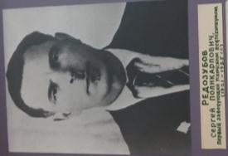

Фотография Редозубова С. П.
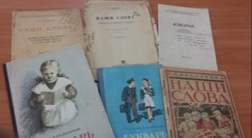
Приложение 2

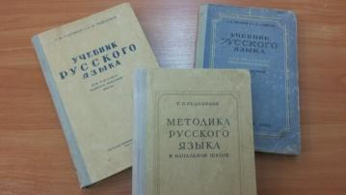

Фотографии учебников, созданных Редозубовым
Приложение 3

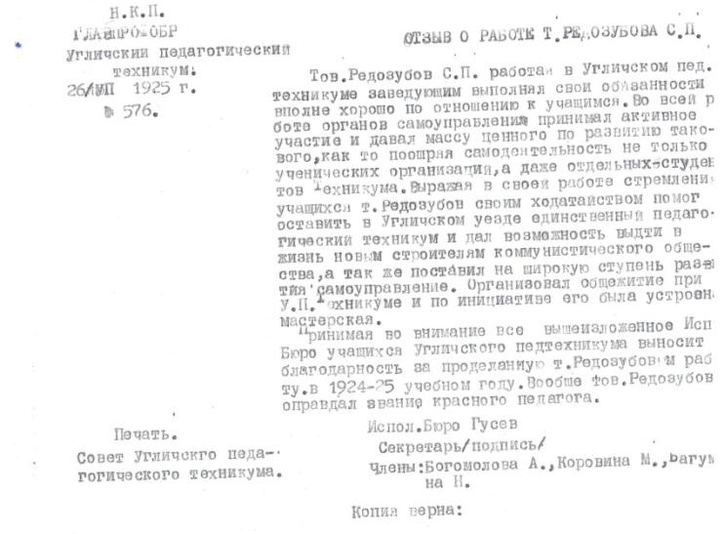
Ксерокопия отзыва о работе Редозубова

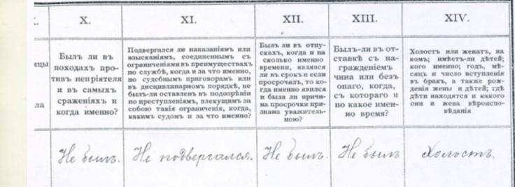
Приложение 4

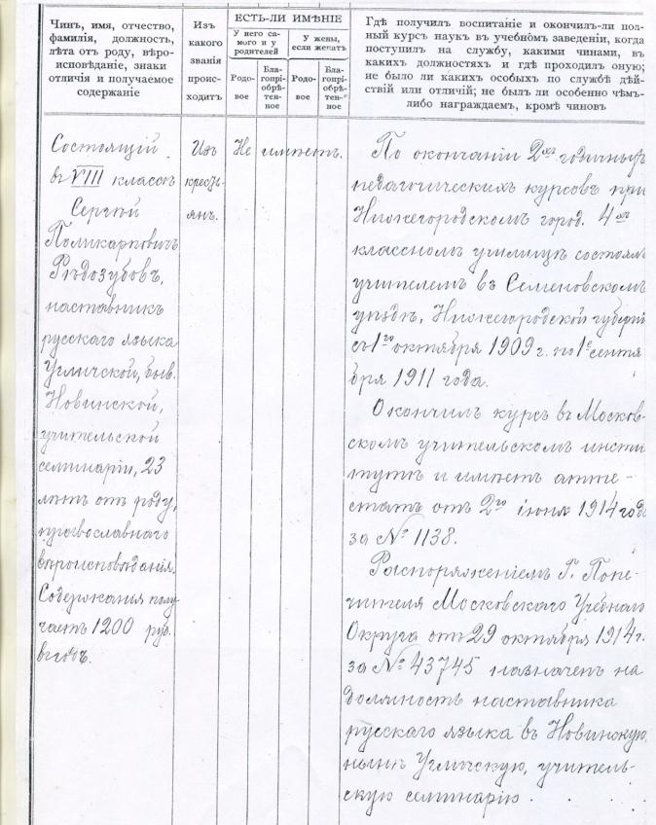

Ксерокопия формулярного списка о службе Редозубова в Угличской учительской семинарии
Приложение 5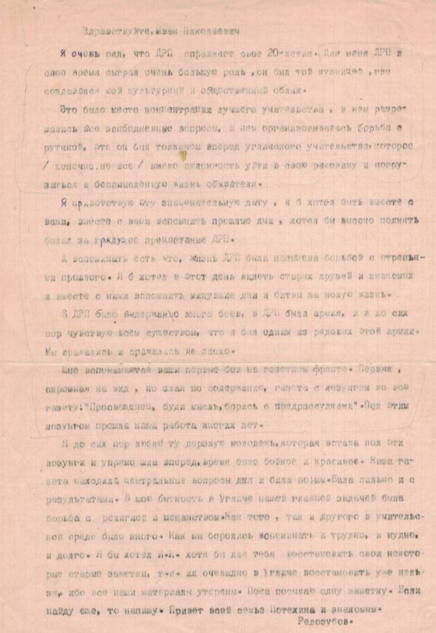

Ксерокопия письма Редозубова С. П. к Потехину И. Н.

Приложение 6
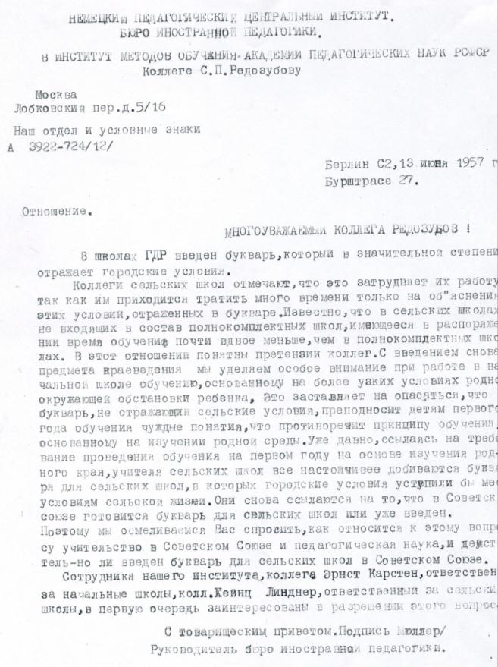
Ксерокопия письма руководителя бюро иностранной педагогики в Берлинском университете Мюллера С. П. Редозубову
Приложение 7
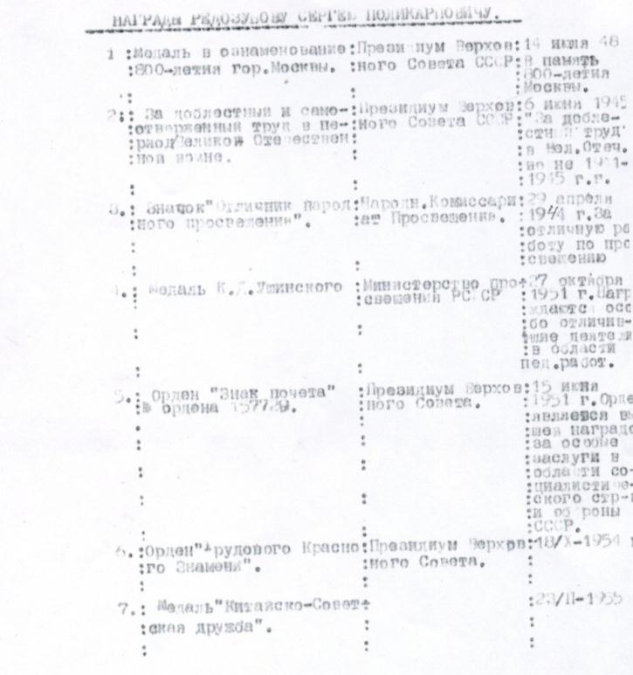
Список наград Редозубова С.П.
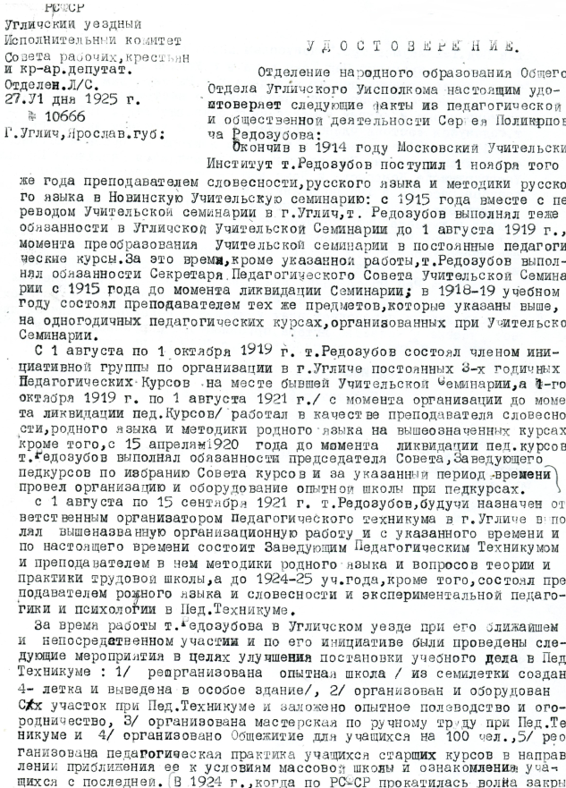

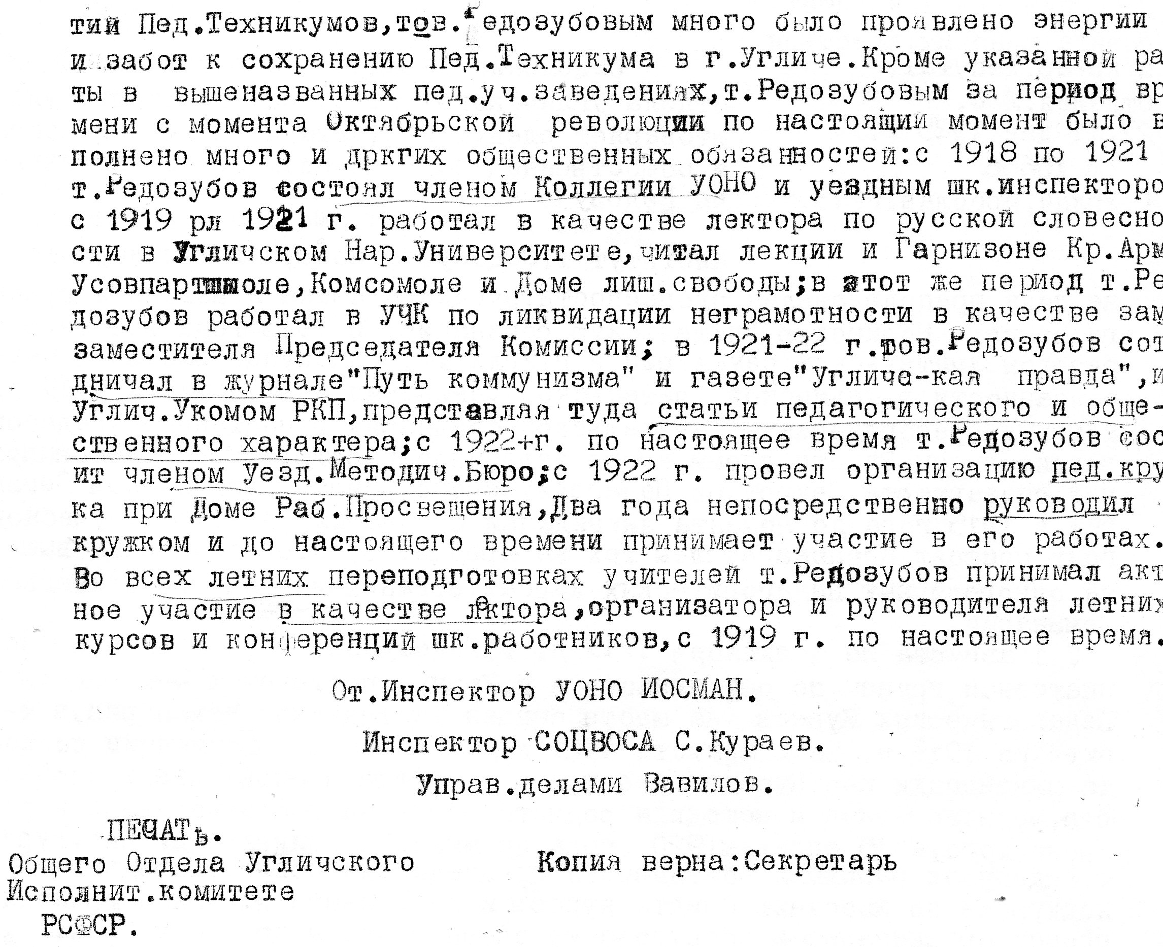

Копия удостоверения Редозубова о фактах его жизни

